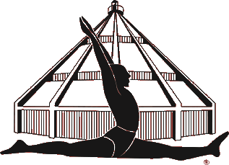
Ассоциация граждан и юридических лиц содействия развитию йоги Айенгара
123022, г. Москва, ул. Красная Пресня, 46
тел. (499) 252-0075
www.bksiyengar-yoga.ru
ОГРН 1037743023230
ИНН/КПП 7743079211/7703001

Утверждено Общим собранием членов
Ассоциации граждан и юридических лиц
содействия развитию йоги Айенгара
от 13 мая 2025 г.

ОТЧЕТ
о деятельности Ассоциации граждан и юридических лиц
содействия развитию йоги Айенгара
за 2024 год.
1. Организованы и проведены экзамены на сертификаты Института йоги им. Рамамани Айенгар в Пуне, в том числе:
1.1. На уровень Level 1, Level II в Москве, Санкт-Петербурге, Екатеринбурге.
2. Были организованы и проведены онлайн семинары и мастер классы по йоге Айенгара с участием ведущих преподавателей, в том числе:
2.1. Серии мастер классов ведущих преподавателей йоги Айенгара в Москве, Санкт-Петербурге, Новосибирске, Казани.
2.2. Предоставлен доступ на платформе iPractika к мастер-классам Габриеллы Джубиляро, Лоис Штайнберг, Риты Келлер, Эяля Шифрони, и других старших преподавателей йоги Айенгара.
2.3. Организован и проведен традиционный семинар «Русские недели» в Институте Рамамани Айенгар в Пуне, Индия.
3. Информационная и методическая деятельность, направленная на развитие йоги Айенгара в России:
3.1. Осуществлен перевод и адаптация для условий деятельности Ассоциации новых рекомендаций института Рамамани Айенгар по подготовке и сертификации преподавателей
3.2. Осуществлен периодический выпуск Информационно-методических материалов и размещение их на официальном сайте Ассоциации
3.2. Поддержание официального сайта Ассоциации и размещение новостной и нормативной информации для членов Ассоциации.
4. Совершенствование нормативной базы Ассоциации:
4.1. Ведение электронной версии учетной базы Ассоциации
Председатель Исполнительного совета
Ассоциации граждан и юридических лиц
содействия развитию йоги Айенгара Е.Б.Ульмасбаева
М.П.

